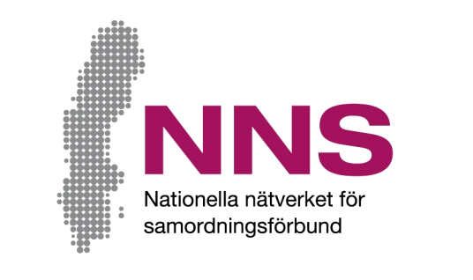
[Plats för samordningsförbundets egen logotyp. Om egen logotyp inte används tas denna textruta bort.]

Hur upplever du stödet du har fått i verksamheten?
Du deltar eller har deltagit i en verksamhet som finansieras av ett samordningsförbund. Vi vill veta hur du upplever att det stöd du fått i verksamheten fungerar.
Vi välkomnar dina synpunkter!

Försök att svara på alla frågorna så ärligt som möjligt. Att svara på frågorna är frivilligt och du behöver inte förklara varför om du inte vill svara. Du kan också lämna in din enkät obesvarad. Lämna tillbaka enkäten i det bifogade kuvertet.

Enkätsvaren behandlas anonymt. Det innebär att ingen enskild person kan identifieras.
För frågor och synpunkter på frågeformuläret och hur enkätsvar sammanställs kontakta:

[Namn på kontaktperson]
[Kontaktpersonens funktion samt samordningsförbundets namn]
Telefon: [telefonnummer], e-mejl: [e-mejladress]
I samband med att du besvarar enkäten har du också möjlighet att ställa frågor till den som delat ut enkäten.

Tack för Din medverkan!

Enkät deltagare
Vi vill med enkäten få veta hur du upplever att det stöd du får i verksamheten fungerar.
Kryssa i den ruta som bäst beskriver i vilken utsträckning du instämmer med varje fråga.
Om du inte vill svara eller inte vet svaret på en fråga kan du hoppa över den.

Om dig: | Kvinna □ | Man □  | Vill inte svara/inget svarsalternativ passar □  

 |  | Aldrig | Sällan | Ibland | Ofta | För det mesta | Alltid
1 | Har du fått stöd på ett sätt  som är till stor nytta för dig? | □ | □ | □ | □ | □ | □
2 | Har du fått vara med och bestämma vilket stöd du får/har fått? | □ | □ | □ | □ | □ | □
3 | Har stödet fått ta den tid  du behövt? | □ | □ | □ | □ | □ | □
4 | Har insatsen stöttat dig i kontakterna med myndig-heterna och vården? | □ | □ | □ | □ | □ | □
 |  | Inte alls | Till liten  del |  | Delvis |  | Till stor  del |  | Till mycket  stor del | Helt  och hållet
5 | Har det stöd du fått hjälpt dig att utveckla sätt att hantera din situation? | □ | □ | □ |  | □ |  | □ |  |  | □
6 | Känner du dig mer redo att kunna arbeta eller studera jämfört med innan du fick kontakt med oss? | □ | □ | □ |  | □ |  | □ |  |  | □
7 | Upplever du att personalen har tagit tillvara dina erfarenheter, kunskaper och synpunkter? | □ | □ | □ |  | □ |  | □ |  |  | □
(Frågorna fortsätter på nästa sida)

EnEnkät deltagare, forts.

8 | Har ni påbörjat en planering för vad som ska  hända efter att nuvarande stöd har upphört? | Ja □   | Nej □
Om Ja på fråga 8, gå vidare till frågorna 9 till 13. Om Nej på fråga 8, gå vidare till frågorna 11 till 13.

 |  | Inte alls | Till liten  del | Delvis | Till stor  del | Till mycket  stor del | Helt  och hållet
9 | Finns det en tillräcklig planering för för vad som ska hända efter att  detta stöd upphört? | □   | □   | □   | □   | □   | □  
10 | Kommer det som är  planerat att påbörjas inom  rimlig tid? | □   | □   | □   | □   | □   | □  
11 | Vad är viktigt för dig för att kunna arbeta eller studera?
12 | Hur har stödet du fått gjort skillnad för dig? (Beskriv gärna vad och varför)
13 | Vad skulle kunna ha gjorts annorlunda?

